СРЕДА.
НОД : Социальный мир.
Цель: обогащать знания детей о ВОВ. Развивать патриотизм, гордость за
Смотрите презентацию «Поклонимся великим тем годам»

Посмотри и отгадай, на какой квадрат приземлится парашютист, отметь его крестиком.
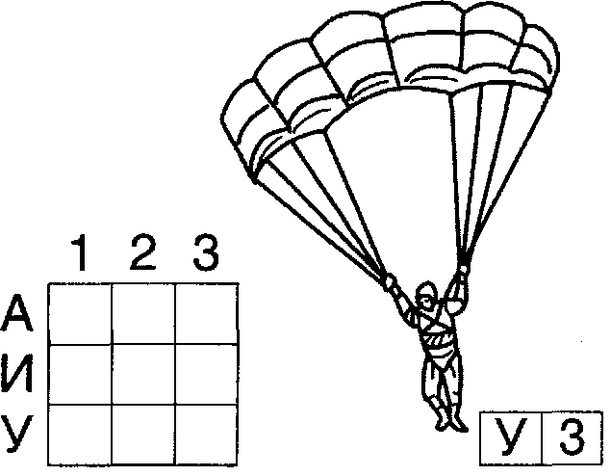

Лабиринт/ зрительное внимание
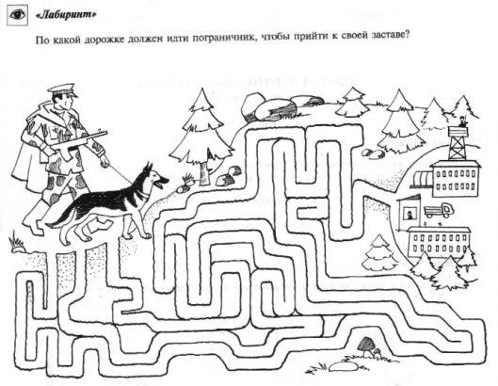



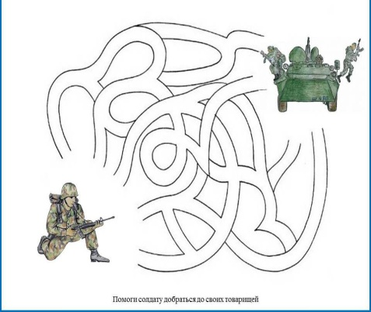

Где чья тень?
